

Программа рабочей встречи
МОСКОВСКИЙ центр ВАО АЭС
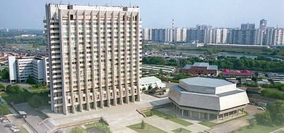

«Меры, предпринимаемые на АЭС для уменьшения количества событий со срабатыванием АЗ»
3 – 6 декабря 2018, г. Москва, Россия
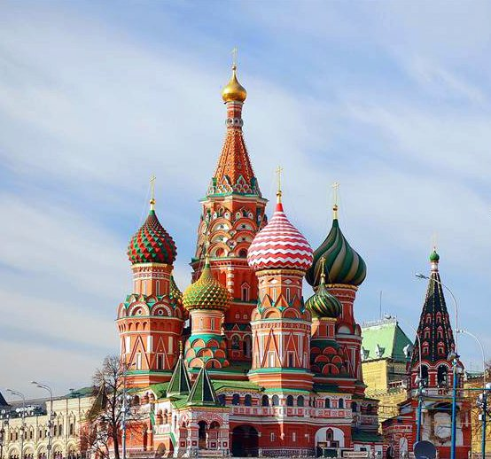

ВАО АЭС-МЦ
Ферганская, 25
Москва, 109507
Россия​
​Tелефон: +7 495 376 1587​
https://new.wanomc.ru
www.wano.info

Время | Мероприятие | Участники
3 декабря, понедельник
По графику прибытия | Прибытие в Москву, размещение в гостинице «МосУзцентр» (c 14:00). Участники добираются самостоятельно до гостиницы «МосУзцентр»  Адрес гостиницы: 109377, г. Москва, ул. Зеленодольская, д. 3, корп. 2- тел. (495) 378-3392, (495) 378-2177 сайт: http://www.uzHotel.ru | Участники, проживающие  в гостинице
19:00  21:00 | Ужин в ресторане гостиницы «МосУзцентр»  (ужин за счет ВАО АЭС-МЦ) | Участники, проживающие  в гостинице
4 декабря, вторник
7:00-7:30 | Завтрак в ресторане гостиницы «МосУзцентр» | Участники, проживающие  в гостинице
8:10 | Сбор участников, проживающих в гостинице, в холле «МосУзцентр» | Участники, проживающие  в гостинице
8:15 | Отъезд в ВАО АЭС-МЦ | Участники, проживающие  в гостинице
8:40  8:45-9:00 | Прибытие в ВАО АЭС-МЦ  Регистрация участников рабочей встречи | Все участники
9:00-9:05 | Открытие  Приветственное слово  ВАО АЭС-МЦ | АКСЁНОВ Василий Иванович  ВАО АЭС–МЦ
9:05-9:30 | Представление участников | Все участники
9:30-9:40 | 1. Регламент работы  Инструктаж по мерам безопасности | ЛУКЬЯНЕНКО Андрей Иванович  ВАО АЭС–МЦ
9:40-9:45 | 2. Представление целей рабочей встречи | ЛУКЬЯНЕНКО Андрей Иванович  ВАО АЭС–МЦ
9:45-10:10 | 3. Программы ВАО АЭС | ЛУКЬЯНЕНКО Андрей Иванович  ВАО АЭС–МЦ
10:10-10:30 | Кофе-брейк | Все участники
10:30-11:30 | 4. Презентация ВАО АЭС: Анализ внедрения рекомендаций SOER 2013 – 1 в ВАО АЭС-МЦ | ДИМИТРОВА Диана  ВАО АЭС–МЦ
11:30-12:30 | 5. Опыт эксплуатации, человеческий фактор и меры, предпринимаемые на АЭС для уменьшения количества/исключения событий со срабатыванием АЗ на примере события ОП ЗАЭС 2018 года | СОДОМА Олег Анатольевич  Запорожская АЭС, Украина
12:30-13:30 | Обед | Все участники
13:30-14:30 | 6. Анализ событий со срабатыванием автоматической защиты на Ровенской АЭС | ФАДЕЕВ Олег Владимирович  Ровенская АЭС, Украина
14:30-14:50 | Кофе-брейк | Все участники
14:50-15:50 | 7. Модернизация оборудования СУЗ на энергоблоках №1,2 Калининской АЭС | РУСИН Евгений Анатольевич  Калининская АЭС, Россия
15:50-16:50 | 8. Анализ срабатывания АЗ (технические причины и человеческий фактор) | ПРОНИКОВ Александр Андреевич  Курская АЭС, Россия
17:00-19:00 | Дружеский ужин  Кафе АО «ВНИИАЭС» | Все участники
19:00 | Отъезд в гостиницу «МосУзцентр» | Участники, проживающие  в гостинице
5 декабря, среда
7:00-7:30 | Завтрак в ресторане гостиницы «МосУзцентр» | Участники, проживающие  в гостинице
8:10 | Сбор участников, проживающих в гостинице, в холле «МосУзцентр» | Участники, проживающие  в гостинице
8:15 | Отъезд в ВАО АЭС-МЦ | Участники, проживающие  в гостинице
9:00-10:00 | 9. Меры, предпринимаемые на АЭС для уменьшения количества событий со срабатыванием АЗ | ВИВЕК  АЭС Куданкулам, Индия
10:00-10:30 | Кофе-брейк | Все участники
10:30-11:30 | 10. Базовые инструменты предупреждения неправильных действий | ПОРТЕГХАЛИ Ареф  АЭС Бушер, Иран
11:30-12:30 | 11. Презентация АЭС Пакш | БУЧИ Габор Елик  АЭС Пакш, Венгрия
12:30-13:30 | Обед | Все участники
13:30-14:10 | 12. Презентация Белоярской АЭС | ЛОЖКИН Никита Викторович  Белоярская АЭС, Россия
14:10-14:50 | 13. Презентация Билибинской АЭС | ОЛЕНИН Евгений Владимирович  Билибинская АЭС, Россия
14:50-15:10 | Кофе-брейк | Все участники
15:10-15:50 | 14. Презентация Атомфлот | АНТОНОВ Олег Николаевич  Атомфлот, Россия
15:50-16:10 | Заполнение анкет обратной связи | Все участники  ЛУКЬЯНЕНКО Андрей Иванович
16:10-17:30 | Обсуждение вопросов, дискуссия | Все участники
17:30-17:35 | Подведение итогов рабочей встречи | ЛУКЬЯНЕНКО Андрей Иванович  Все участники
17:35 | Закрытие рабочей встречи | ЛУКЬЯНЕНКО Андрей Иванович
17:45 | Отъезд в гостиницу «МосУзцентр» | Участники, проживающие  в гостинице
19:00-21:00 | Ужин в ресторане гостиницы «МосУзцентр»  (ужин за счет ВАО АЭС-МЦ) | Участники, проживающие  в гостинице
6 декабря, четверг
7:00-7:30 | Завтрак в ресторане гостиницы и отъезд из гостиницы «МосУзцентр» (до 12:00) | Участники, проживающие  в гостинице

